SENEGALHILFE VEREIN E.V. Im Juli 1996
Hauptstr. 93 Tel. 06306 – 2917
67705 Trippstadt

Liebe Freunde

Vor zwölf Jahren lernten wir in dem Lepradorf Mballing Raki kennen. Eine Frau, die damals etwa 40 Jahre alt war. Ihre Unterschenkel waren amputiert – schreckliche Folgen der Lepra. Auch ihr Mann war leprös. Aber sie hatten ein gesundes Mädchen. Raki bat uns um einen Rollstuhl. Wir konnten ihre Bitte bald erfüllen und erfüllten ihr noch einen weiteren Wunsch. Sie wollte so gerne einen Besuch in ihrem Heimatdorf Degoum Sow machen. Als Lepröse wurde sie vor vielen Jahren aus der Gemeinschaft des Dorfes und ihrer Familie verstoßen. Sicher hatte sie Heimweh, aber vor allem wollte sie mit ihrer Tochter, auf die sie sehr stolz war, noch einmal nach Hause. Degoum Sow liegt im Norden Senegals, mitten in der Sahelzone. Es ist eine kleine Ansiedlung seßhaft gewordener Nomaden. Die Bewohner leben unter ganz ärmlichen Bedingungen. Sie haben ein sehr hartes und karges Leben. Aus unserem ersten Besuch entwickelte sich zwischen dem Dorf und dem Senegalhilfe-Verein eine Verbindung, die bis heute andauert. Im Jahr 1984 brachten wir zum ersten Mal Lebensmittel nach Degoum Sow. Die Regenzeit brachte damals wochenlang keinen Tropfen Wasser. Die Menschen waren am Verhungern. Außerdem richteten wir in einer staubdichten Metallkiste eine Apotheke ein, die mit den wichtigsten Medikamenten und mit Verbandsmaterial ausgestattet wurde. Jedes Jahr sind wir in Degoum Sow, um nach den Menschen zu sehen und die Apotheke, die auch den umliegenden Gehöften zur Verfügung steht, aufzufüllen. Wir standen dann vor einem weiteren Problem. Der 25 Meter tiefe Brunnen des Dorfes, der von ca. 200 Menschen, zum Teil auch aus der näheren Umgebung, genutzt wurde, ist salzig geworden. Das kommt fast einer Katastrophe gleich. Die Familien bitten uns seitdem in regelmäßigen Abständen um einen neuen Brunnen. Sie holen immer noch das Trinkwasser aus einem 5 km entfernten Brunnen. Das heißt,: Für eine Schüssel Wasser müssen 10 km zurückgelegt werden. Als erste Hilfe haben wir den Kauf eines Pferdes mit Wagen und zwei Fässern finanziert. Jetzt hatten wir als nächstes größeres Projekt den Bau eines neuen Brunnens in Erwägung gezogen. Im Mai waren Ursula Jung, Jürgen und Irmtraud Niemeyer mit einem Sachverständigen in Degoum Sow. Leider haben die näheren Untersuchungen ergeben, daß wir von einer Brunnenbohrung Abstand nehmen müssen. Es tut mir leid und belastet mich sehr, den Menschen dort dieses Ergebnis mitteilen zu müssen. Helfen können wir nur mit einem weiteren Pferdewagen und zusätzlichen Fässern. Wieder einmal erfahren wir, daß guter Wille, Ideen und Geld nicht alles ermöglichen können.

Während ich diesen Brief schreibe, sitze ich nicht wie sonst unter einem Affenbrotbaum in Senegal, sondern in unserem Garten in Trippstadt. Die Zeiten in Deutschland sind mir nicht nur für unsere privaten Belange und einige andere Aufgaben wichtig, sondern auch für die Arbeit des Senegalhilfe-Vereins. Die Verbindung nach Senegal kommt deswegen nicht zu kurz. Seit meiner letzten Senegalreise haben Rudi Kochenburger und Familie Scherr, anschließend Ursula Jung und Familie Niemeyer die Projekte gut begleitet. Auch der große Neubau des Hauses des Behinderten in Mbour geht dank unseres tüchtigen Architekten Marcel Seck zügig voran, sodaß ich auch aus diesem Grund am 6. August zusammen mit Karlheinz Beck nach Senegal fliegen werde.

Es ist aber einfach eine Tatsache, daß nicht nur die Arbeit in Senegal ständig gewachsen ist, sondern auch hier in Deutschland. In meinem Bericht vor der Mitgliedersammlung konnte ich in diesem Zusammenhang auf folgende Fakten hinweisen:
Im Jahr 1995 haben wir bei 15 Straßenmärkten, Gemeinde-, Schul- und Kindergartenfesten mitgewirkt und Produkte aus unseren Werkstätten in Mbour verkauft. Außerdem fanden 22 Informationsveranstaltungen mit Vorträgen über unsere Arbeit in Senegal statt. Zur Vorbereitung des Hungermarsches in Böhl-Iggelheim am 8. Oktober 1995 haben 10 Mitarbeiterinnen und Mitarbeiter insgesamt 101 Informationsveranstaltungen durchgeführt. Das Ergebnis des Hungermarsches in Höhe von 120.000 DM wurde uns für den Bau des Hauses der Behinderten in Mbour zur Verfügung gestellt. Schließlich habe ich auch an die Feier des zehnjährigen Bestehens des Senegalhilfe-Vereins und die Ordensverleihung erinnert. Die beiden gut besuchten Veranstaltungen haben nicht nur das Zusammengehörigkeitsgefühl in unserem Freundeskreis gestärkt, sondern auch der Werbung für unsere Arbeit gedient. Neben den 64 Mitgliedern gehören zu unserem Freundeskreis rund 1600 Personen und Institutionen. Darüber freue ich mich sehr, denn aus diesen Verbindungen kommen auch die finanziellen Mittel, die wir brauchen, um unsere zunehmende Erfahrung in Senegal auch weiterhin in Hilfe zur Selbsthilfe umzusetzen.

In dem letzten Rundbrief erzählte ich Ihnen von den existenziellen Problemen in Khadys Familie. Ich kann Ihnen nicht sagen, wie dankbar und froh ich bin, daß auf unserem Konto ein großer Betrag zur sofortigen Ernährungshilfe für Khadys Kinder und ihre Mutter eingezahlt wurde. Nun ist zuerst einmal die größte Not angewendet. Vielleicht gelingt es mir, ein kleines Projekt zu finden, durch das die Familie Geld verdienen und ohne fremde Hilfe leben kann.

Vielleicht erinnern Sie sich noch an unseren behinderten Schneiderlehrling Demba. Es geht ihm gut. Er wurde medizinisch behandelt und mit neuen Krücken und Kleidern ausgestattet. Nur durch Ihre Hilfe war es möglich, ihn im Internat in Mbour zusätzlich aufzunehmen und auch die ausreichende Ernährung aller Bewohner sicherzustellen.

Ich schließe meinen Brief mit dem herzlichen Dank für Ihre bisherige Hilfe und bitte Sie daran zu denken, daß wir auch in Zukunft unsere Arbeit nur mit Ihrer Unterstützung fortsetzen können. Dies gilt nicht nur für die laufende Arbeit sondern auch für die Ausfinanzierung des Hauses der Behinderten und den Bau von Häusern für zwei behinderte Mitarbeiter und ihre Familien.

Ich grüße Sie freundlich und wünsche Ihnen eine gute Sommerzeit.
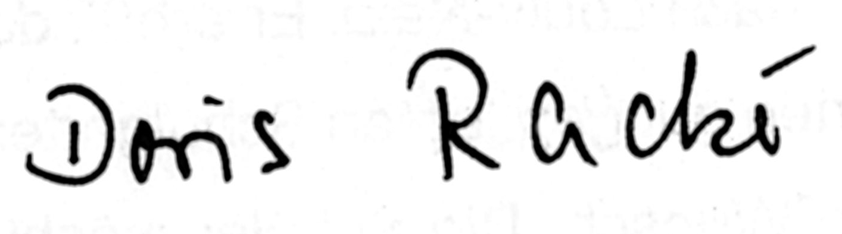
Ihre

SENEGALHILFE VEREIN E.V. Hauptstraße 93, 67707 Trippstadt

Konten: Postbank Ludwigshafen, Konto Nr. 1967 67 – 676 , BLZ 545 100 67
Kreissparkasse Kaiserslautern, Konto Nr. 922 229, BLZ 540 502 20

